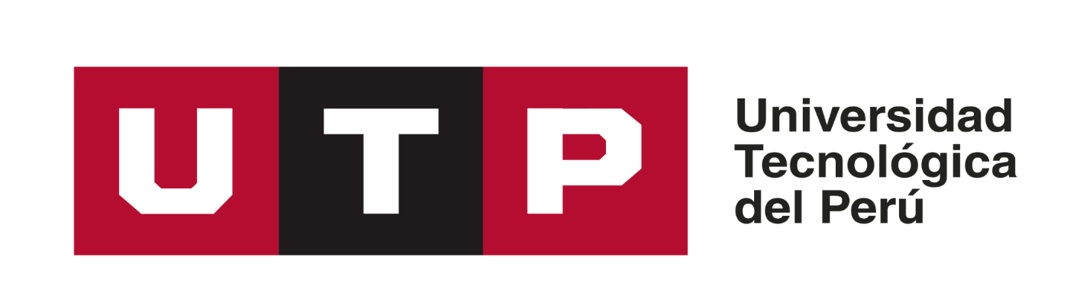

**GESTION DE PROYECTOS**

**TEMA:**

AVANCE DEL PROYECTO FINAL 1

**ALUMNOS:**

VARGAS CUSTODIO ARMANDO BELIZARIO

**PROFESOR:**

JOSE ANTONHY GUILLERMO YARLEQUE

**CHICLAYO – PERU**

1. **Nombre del Proyecto**

Optimización del proceso de envasado en la planta de Backus Ate para aumentar la eficiencia operativa en 2025

1. **Descripción del Proyecto**

Este proyecto consiste en la **gestión para la mejora del proceso de envasado de bebidas** en la planta de Backus ubicada en Ate, Lima. Se identificó que actualmente hay tiempos muertos y cuellos de botella que afectan la productividad y eficiencia del área de producción.

El proyecto abordará la reingeniería del proceso, la mejora del layout y la implementación de indicadores de desempeño (KPI), aplicando metodologías de gestión de proyectos como el ciclo de vida del proyecto, cronograma, matriz de riesgos y análisis de costos.

**Fases de la gestión del proyecto:**

1. **Inicio**: Identificación del problema, formulación del proyecto, definición del equipo.
2. **Planificación**: Definición de alcance, cronograma, presupuesto y riesgos.
3. **Ejecución**: Implementación de las mejoras operativas en planta.
4. **Seguimiento y control**: Monitoreo de indicadores y ajustes.
5. **Cierre**: Evaluación de resultados y lecciones aprendidas.

**Fases del producto del proyecto:**

1. Diagnóstico del proceso de envasado actual.
2. Diseño de propuesta de mejora y simulación.
3. Implementación de mejoras y medición de impacto.

**3. Objetivos del Proyecto:**

**Objetivo General**  
Optimizar el proceso de envasado de bebidas en la planta de Backus en Ate, mejorando la eficiencia operativa y reduciendo tiempos muertos mediante la gestión de un proyecto de mejora de procesos.

**Objetivos Específicos**

1. Analizar el proceso actual de envasado para identificar deficiencias.
2. Diseñar e implementar mejoras que permitan reducir el tiempo de ciclo del proceso.
3. Medir el impacto de las mejoras en indicadores clave como eficiencia, tiempo de producción y desperdicio.
4. **Entregables del Proyecto**

| **Tipo de Entregable** | **Descripción** |
| --- | --- |
| **Entregables de la gestión del proyecto** | Acta de constitución, EDT (Estructura Desglosada del Trabajo), cronograma, matriz de riesgos, informe de costos, reporte de control del proyecto. |
| **Entregables del producto del proyecto** | Informe de diagnóstico, propuesta técnica de mejora, implementación piloto, análisis de resultados y recomendaciones finales. |

1. **Razones de la elección del proyecto**

* **Empresa reconocida**: Backus es una de las empresas más importantes del país, lo que facilita el análisis y recopilación de información secundaria.
* **Problema real y aplicable**: La mejora de procesos en plantas industriales es una necesidad constante.
* **Relevancia académica y profesional**: El proyecto permite aplicar herramientas reales de gestión de proyectos.
* **Alto impacto**: Optimizar procesos en una planta de producción puede generar ahorros significativos y mejorar la productividad.
* **Escalabilidad**: Lo aprendido puede aplicarse en otras plantas o sectores industriales.

**Gráficos y Tablas Recomendadas (puedes elaborarlas en Word o Excel)**

1. **Cronograma del Proyecto (Gantt)**
2. **Matriz de Riesgos**
3. **Diagrama de Flujo Actual y Mejorado del Proceso**
4. **Indicadores Antes y Después de la Mejora**